**XU1378** *Scheda creata il 29 agosto 2025*

**Descrizione storico-bibliografica**

\***Raccolta delle decisioni del Supremo tribunale di revisione degli Stati estensi**, delle circolari, determinazioni del Supremo tribunale e del Ministero di giustizia relative ai nuovi codici civili e criminali .... - Vol. 1., parte 1. (1 nov. 1852-31 ott. 1854)-vol. 2, fasc. 2 (1 nov. 1854-28 mar. 1855). - Reggio : coi tipi di Carlo Vincenzi, 1856-1857. – 3 volumi ; 23 cm. ((2 fasc. l’anno. - MOD0912185

Autore: Modena <Ducato> : Supremo tribunale di revisione

Soggetti: Corti di giustizia - Modena <Ducato> - 1852-1855; Giustizia - Modena <Ducato> - 1852-1855;

**Copia digitale:** [1(1856)](https://books.google.it/books/about/Raccolta_delle_decisioni_del_Supremo_tri.html?id=93RLwru0he0C&redir_esc=y)

Il \***reggianello** : strenna per l'anno ... / di Bernardino Catelani. - N. 1(1856)-n. 2 (1857). - In Reggio : da Torreggiani e comp., 1856-1857. – 2 volumi ; 17 cm. – MOD1620846

Autore: Catelani, Bernardino

Soggetto: Libri strenna – Reggio Emilia – 1856-1857

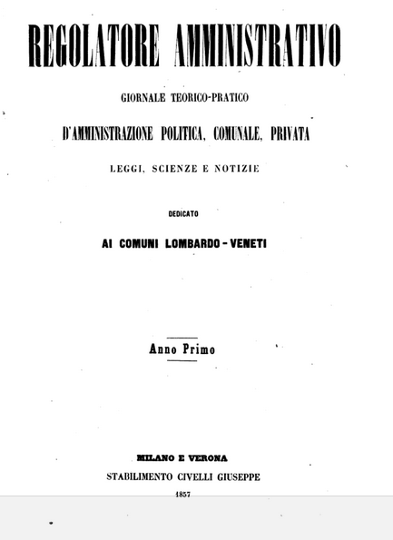

\***Regolatore amministrativo** : giornale teorico-pratico d'amministrazione politica, comunale, privata : leggi, scienze e notizie dedicato ai comuni Lombardo-Veneti. - Anno 1, n. 1 (9 settembre 1856)- . - Milano e Verona : stabilimento Civelli Giuseppe, 1856-[1865?]. – 10 volumi ; 32 cm. ((Settimanale. - I numeri, a paginazione continua, sono rilegati in un tomo annuale. - MIL0643027

Continuazione di: *Regolatore amministrativo teorico-pratico ad uso degli impiegati amministrativi in genere ... / compilato da Leone Fontana

Soggetto: Lombardo-Veneto <1815-1859> - Amministrazione – 1856-1865

Classe: D342.45

**Copia digitale:** [2(1857/1858)](https://books.google.it/books?id=4CVM0hs3A5IC&printsec=frontcover&hl=it&source=gbs_ge_summary_r&cad=0#v=onepage&q&f=false)